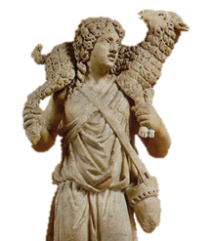
Catéchèse du bon pasteur
Photo

Paroisse saint Ferdinand des ternes

Formulaire d’inscription à une session de formation

Nom :

Prénom :

Adresse mail : @

Téléphone :

Paroisse :

En quelques lignes, description de votre projet :

CHOIX DES SESSIONS
Pré requis pour les formations : lecture du livre de Sofia Cavaletti « Le potentiel religieux de l’enfant 3-6 ans »

L’ordre des sessions P1, P2, P3 et P4 puis M1, M2, M3 et M4 doit être impérativement suivi dans l’ordre.

- Niveau des petits (3-6 ans)
◻ P1 : Jeudi 10 et vendredi 11 décembre 2026
◻ P2 : Jeudi 19 et vendredi 20 novembre 2026
◻ P3 :
◻ P4 : Jeudi 24 et vendredi 25 septembre 2026

- Niveau des moyens (6-9 ans)

◻ M1 :
◻ M2 : Jeudi 5 et vendredi 6 novembre 2026
◻ M3 :
◻ M4 :
◻ M5 :

◻ G5: jeudi 8 et vendredi 9 octobre 2026
Matériel à apporter : règle ou centimètre, papier, crayon, appareil photo.

Cette formation est gratuite : nous avons reçu gratuitement, nous donnons gratuitement.
Cependant vous pouvez faire un don à la paroisse.
Catéchèse du Bon Pasteur France — catechesebonpasteur75@gmail.com

